مؤت‍مر ال‍مندوبين ال‍مفوضين (PP-14)
بوسان، 20 أكتوبر - 7 نوفمبر 2014
ال‍جلسة العامة | الوثيقة 13-A
 | 15 نوفمبر 2013
 | الأصل: بالإنكليزية
مذكرة من الأمين العام
ترشيح ل‍منصب نائب الأمين العام

إل‍حاقاً بال‍معلومات الواردة في الوثيقة 3، يسرني أن أحيل إلى ال‍مؤت‍مر، في ملحق هذه الوثيقة، ترشيح:
السيد بروس غراسي (كندا)
ل‍منصب نائب الأمين العام للات‍حاد الدولي للاتصالات.
الدكتور ح‍مدون إ. توريه
الأمين العام
ال‍ملحقات: 1
وزارة الصناعة الكندية (Industry Canada)
12 نوفمبر 2013
الدكتور حمدون إ. توريه
الأمين العام للاتحاد الدولي للاتصالات
International Telecommunication Union
Place des Nations
جنيف، سويسرا
سعادة الأمين العام،
تحية طيبة وبعد
إحالة إلى رسالتكم المعممة رقم 165 المؤرخة 21 أكتوبر 2013 ووفقاً للرقم 170 من القواعد العامة للمؤتمرات، يشرفني أن أحيطكم علماً أن حكومة كندا ترشح الدكتور بروس غراسي لمنصب نائب الأمين العام للاتحاد الدولي للاتصالات (ITU) في الانتخابات التي ستجرى في مؤتمر المندوبين المفوضين لعام 2014 في بوسان، جمهورية كوريا.
يتمتع الدكتور غراسي بأكثر من 30 سنة من الخبرة في مجال مسائل سياسة الاتصالات الدولية اضطلع خلالها بعدة أدوار قيادية داخل الاتحاد ومن أجل حكومة كندا. وإن معرفة السيد غراسي بالاتحاد والتزامه بكفاءة الاتحاد ومساءلته وشفافيته يجعلانه الشخص المثالي المناسب للاضطلاع بدور نائب الأمين العام.
وتفضلوا بقبول فائق التقدير والاحترام.
(التوقيع)
باميلا ميلر
المديرة العامة
فرع سياسة الاتصالات
وزارة الصناعة الكندية

بروس ألان غراسي

مرشح لمنصب نائب الأمين العام، انتخابات الاتحاد في 2014
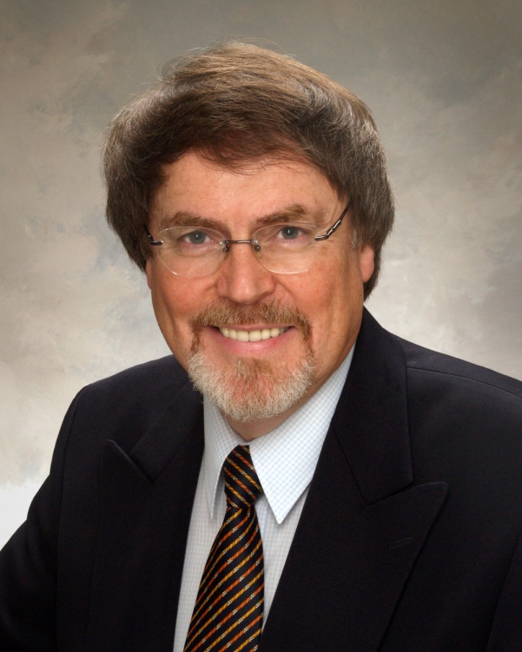

الخلفية التعليمية
• دكتوراه – جامعة ماكماستر (1976).
• ماجستير – جامعة ماكماستر (1972).
• بكالوريوس (مرتبة الشرف) – جامعة ترنت (1969).

الخبرة المهنية
إن المسؤوليات التي اضطلع بها الدكتور غراسي، منذ انضمامه إلى وزارة الاتصالات/وزارة الصناعة في 1975، بما في ذلك إعارة لمدة عامين في وزارة الاتصالات، حكومة أستراليا من 1984 إلى 1986، شملت إلى حد كبير أنشطة تتصل بالأعمال التحضيرية لمؤتمرات الاتحاد وجمعياته واجتماعاته والمشاركة في هذه الأحداث. ويُبين ذلك في القسم الخاص بالأنشطة المحلية المتعلقة بالاتحاد.
وفيما يلي المسؤوليات الدولية المتصلة بأعمال القطاعات الثلاثة للاتحاد فضلاً عن الأعمال المرتبطة بالإدارة العليا للمنظمة.

الأنشطة الدولية المتصلة بالاتحاد الدولي للاتصالات

الأنشطة المتصلة بالإدارة العليا
• عضو المجلس عن كندا، 1997 حتى الآن، مجلس الاتحاد
• رئيس فريق العمل التابع للمجلس المعني بالموارد المالية والبشرية، 1999 حتى الآن
• رئيس لجنة الإدارة والتنظيم، مؤتمر المندوبين المفوضين لعام 2010
• رئيس مجلس الاتحاد، 2006
• رئيس لجنة الشؤون المالية، مؤتمر المندوبين المفوضين لعام 2002
• رئيس اللجنة الدائمة للشؤون المالية، 2002-1999، مجلس الاتحاد
• نائب الرئيس (للشؤون المالية)، فريق العمل المعني بإصلاح الاتحاد، 2000-1999
• الرئيس المشارك، اللجنة 7 (قضايا الإدارة العامة)، مؤتمر المندوبين المفوضين لعام 1998

قطاع الاتصالات الراديوية
• رئيس فريق العمل التابع للجلسة العامة، المادة 15 (التداخلات)، المؤتمر العالمي للاتصالات الراديوية لعام 2012
• رئيس جمعية الاتصالات الراديوية، 2007
• رئيس لجنة الصياغة، المؤتمر الإقليمي للاتصالات الراديوية لعام 1988، ريو دي جانيرو
• رئيس اللجنة المعنية ببرنامج العمل، الجمعية العمومية للجنة الاستشارية الدولية للراديو لعام 1990
• نائب رئيس جمعية الاتصالات الراديوية لعام 1997
• رئيس الفريق الاستشاري للاتصالات الراديوية (RAG)، 2007-2000
• رئيس لجنة مراقبة الميزانية، في جمعيات مختارة للاتصالات الراديوية ومؤتمرات عالمية مختارة للاتصالات الراديوية

قطاع تقييس الاتصالات
• رئيس الفريق الاستشاري لتقييس الاتصالات (TSAG)، 2010 حتى الآن
• نائب رئيس اللجنة 3 (أساليب العمل)، الجمعية العالمية لتقييس الاتصالات لعام 2012، ورئيس فريق العمل الفرعي المعني بالقرار 67 (استعمال لغات الاتحاد على قدم المساواة في قطاع تقييس الاتصالات بالاتحاد)
• مدير الجلسة 4 (التعاون)، الندوة العالمية للمعايير لعام 2012
• رئيس لجنة مراقبة الميزانية، في جمعيات عالمية مختارة لتقييس الاتصالات

قطاع تنمية الاتصالات
• رئيس فريق العمل التابع للجلسة العامة (الخطة الاستراتيجية لقطاع تنمية الاتصالات وإعلان الدوحة)، 2006 المؤتمر العالمي لتنمية الاتصالات
• رئيس لجنة مراقبة الميزانية، في مؤتمرات عالمية مختارة لتنمية الاتصالات

المؤتمر العالمي للاتصالات الدولية
• رئيس لجنة مراقبة الميزانية

أحداث عامة
• رئيس فريق الاتحاد الدولي للاتصالات لبلدان الكومنولث، 2006 إلى 2012
• رئيس الندوة السابعة للاتحاد بشأن تكنولوجيا المعلومات والاتصالات والبيئة وتغير المناخ، 2012

الأنشطة المحلية المتصلة بالاتحاد
• رئيس اللجان التحضيرية الكندية، من أجل المؤتمرات العالمية للاتصالات الراديوية للاتحاد (WARC-92 وWRC-93 وWRC-95 وWRC-97 وWRC-2000 وWRC-03 وWRC-07 وWRC-12)
• رئيس اللجان التحضيرية الكندية، من أجل جمعيات الاتصالات الراديوية للاتحاد (RA-93 وRA-95 وRA-97 وRA-2000 وRA-03 وRA-07 وRA-12)
• الرئيس، المنظمة الوطنية الكندية (CNO)، اللجنة التنفيذية لقطاع الاتصالات الراديوية (ITU−R) بالاتحاد
• الرئيس، المنظمة الوطنية الكندية/لجنة التوجيه لقطاع تقييس الاتصالات
• رئيس المنظمة الوطنية الكندية/اللجنة الاستشارية التابعة لقطاع تنمية الاتصالات
• رئيس اللجان التحضيرية الكندية، من أجل المؤتمرات العالمية لتنمية الاتصالات (WTDC-98 وWTDC-02 وWTDC-06 وWTDC-10)
• الرئيس، المنظمة الوطنية الكندية/اللجنة التحضيرية لمؤتمر المندوبين المفوضين للاتحاد (PP-98 وPP-02 وPP-06 وPP-10)
• رئيس اللجنة التحضيرية الكندية، المؤتمر العالمي للاتصالات الدولية
• رئيس اللجنة التحضيرية للمنظمة الوطنية الكندية/الحكومة/الصناعة، من أجل المنتدى العالمي لسياسات الاتصالات (WTPF-1998 وWTPF-2001 وWTPF-2009 وWTPF-2013)

مسؤوليات إدارة الوفد إلى مؤتمرات الاتحاد وجمعياته واجتماعاته
• نائب رئيس الوفد الكندي، المؤتمرات العالمية للاتصالات الراديوية (WARC-88 وRARC-88 وWARC-92 وWRC-93 وWRC-95 وWRC-97 وWRC-2000 وWRC-03 وWRC-07 وWRC-12)
• رئيس الوفد، جمعيات الاتصالات الراديوية (RA-95 وRA-97 وRA-2000 وRA-03 وRA-07 وRA-12)
• نائب رئيس الوفد، مؤتمرات المندوبين المفوضين (PP-98 وPP-02 وPP-06 وPP-10)
• نائب رئيس الوفد، المؤتمرات العالمية لتنمية الاتصالات (WTDC-98 وWTDC-02 وWTDC-06 وWTDC-10)
• نائب رئيس الوفد، المؤتمر العالمي لتقييس الاتصالات (1996)؛ الجمعيات العالمية لتقييس الاتصالات (WTSA-2000 وWTSA-2004 وWTSA-2008 وWTSA-2012)

الإلمام باللغات
• الإنكليزية (الكتابة والقراءة والتحدث) – مستوى ممتاز
• الفرنسية (الكتابة والقراءة والتحدث) – مستوى مرتفع
• الإسبانية (الكتابة والقراءة والتحدث) – تطور مستمر

الجوائز
• الجائزة الدولية للخدمة الوظيفية في مجال الاتصالات، مؤسسة Canadian Telecom Hall of Fame، 2010
• الميدالية الذهبية للاتحاد، رئيس جمعية الاتصالات الراديوية للاتحاد (2007)
• الميدالية الفضية للاتحاد، رئيس مجلس الاتحاد (2006)
• حصل على جوائز مختلفة من وزارة الصناعة الكندية لقيادته ومشاركته في أفرقة الإدارة العليا المتصلة بمؤتمرات الاتحاد وجمعياته

البيانات الشخصية
الجنسية: كندية
الحالة المدنية: متزوج وله ولدان
____________

